Φεστιβάλ Αθηνών Επιδαύρου 2021 – ΧΟΡΟΣ – ΚΥΚΛΟΣ LAYERS OF STREET

Kader Attou
The Roots – Transmission / Οι ρίζες – Μετάδοση

Πειραιώς 260 – Χώρος Δ
4-5 Ιουνίου, 21:00

Το hip hop δεν είναι απλώς ένα καλλιτεχνικό ρεύμα, αλλά ένα κίνημα που διασχίζει τα είδη. Το Φεστιβάλ Αθηνών Επιδαύρου ανοίγει τις πόρτες του στο hip hop και τη street dance κουλτούρα, με τον κύκλο «Layers of Street», μία πρωτότυπη ενότητα δράσεων που θα περιλαμβάνει χορευτικά Battles, live street events, γνωριμία με διακεκριμένους χορευτές από διαφορετικές όψεις της hip hop χορευτικής κουλτούρας, αλλά και σύγχρονες παραστάσεις στην Πειραιώς 260.
Δεν θα μπορούσε να υπάρχει ιδανικότερος τρόπος να ξεκινήσει ο κύκλος αυτός, παρά με τον γνωστό χορογράφο Kader Attou και την παράσταση The Roots – Transmission / Οι ρίζες – Μετάδοση. O Attou είναι ο πρώτος χορογράφος που προέρχεται από τη hip hop και έγινε διευθυντής του Εθνικού Χορογραφικού Κέντρου, συγκεκριμένα του La Rochelle στη Γαλλία. Πρωτοπόρος καλλιτέχνης στην προώθηση της hip hop σκηνής στη χώρα του και σε όλο τον κόσμο, ο Kader Attou χορογραφεί ένα μοναδικό σύμπαν σε διαρκή κίνηση ανάμεσα στον σύγχρονο χορό, το hip hop και τις τέχνες του τσίρκου. Εκπροσωπεί τη γενιά Γάλλων καλλιτεχνών που έδωσαν στον hip hop χορό αισθητική διάσταση, συνδέοντάς τον με τη σύγχρονη σκηνή από το ξεκίνημά του, το 1989.
Στις 4 και 5 Ιουνίου η Πειραιώς 260 φιλοξενεί την παράσταση του Kader Attou και της ομάδας του Accrorap. Η παράσταση ζωντανεύει τη μακρά προσωπική ιστορία του δημιουργού με το hip hop – μια ιστορία που συνθέτουν παιδικές αναμνήσεις, χορευτικές αναζητήσεις και πολιτισμικές ανταλλαγές. Στην ελληνική εκδοχή της παράστασης, που θα κάνει πρεμιέρα στο Φεστιβάλ Αθηνών, ο Αττού θα δουλέψει με επαγγελματίες Έλληνες *ίδες street χορευτές *τριες, δίνοντάς μας την ευκαιρία να έρθουμε σε επαφή με τη συναρπαστική αυτή σκηνή. Το έργο πρωτοπαρουσιάστηκε στη Γαλλία από την ομάδα του Καντέρ Αττού, Αccrorap, και ενθουσίασε το κοινό στο Διεθνές Φεστιβάλ Χορού Καλαμάτας (2019).
Μετά την παράσταση, οι δράσεις του Layers of Street θα συνεχιστούν καθ’ όλη τη διάρκεια του φετινού Φεστιβάλ. Θα ακολουθήσει η παράσταση Οικοδομή από τον Άντι Τζούμα και την Ομάδα ΙΜΑ (Πειραιώς 260– Προαύλιο, 4-5, 7- 8, 10- 11, 15-16 και 24-25/6), το D-Construction/Aπο-δόμηση από την ομάδα DYPTIK (Πειραιως 260 – Προαύλιο, 19-20/6) και τα Athens Festival Urban Dance Contest (Πειραιώς 260 – Χώρος Ε, Breakdance Battle στις 9/6 και All Style Battle στις 20/6). Το φθινόπωρο, τη σκυτάλη θα πάρει ο Marcos Morau με την ομάδα του La Veronal και την παράσταση Pasionaria/Το λουλούδι του πάθους (Πειραιώς 260 – Χώρος Η, 20-21/9). Με το Layers of Street, το Φεστιβάλ καλωσορίζει τους street χορευτές ώστε να έχουν πρόσβαση και χώρο στη σύγχρονη καλλιτεχνική δημιουργία, αλλά ταυτόχρονα προσκαλεί το νεανικό και όχι μόνο κοινό, να γίνει ενεργό κομμάτι του Φεστιβάλ.

Kader Attou
Roots – Submission

Πειραιώς 260 – Χώρος Δ
4-5 Ιουνίου, 21:00
Εισιτήρια: ΔΙΑΚΕΚΡΙΜΕΝΗ ΖΩΝΗ 20€ • ΖΩΝΗ Α΄ 15€ – ΦΟΙΤΗΤΙΚO / 65+ / ΚΑΛΛ. ΣΩΜΑΤΕΙΩΝ 12€ • ΖΩΝΗ Β΄ 10€ – ΦΟΙΤΗΤΙΚO / 65+ / ΚΑΛΛ. ΣΩΜΑΤΕΙΩΝ 8€ • ΑΜΕΑ / ΑΝΕΡΓΩΝ / ΣΠΟΥΔΑΣΤΙΚO ΚΑΛΛ. ΣΧΟΛΩΝ 5€

Καλλιτεχνική διεύθυνση - Σύλληψη - Χορογραφία Kader Attou
Συνεργαζόμενος καλλιτέχνης Babacar Cissé
Πρωτότυπη ηχητική επένδυση Régis Baillet - Diaphane, μαζί με επιπλέον μουσική
Φωτισμοί Fabrice Crouzet
Κοστούμια Nadia Genez
Σκηνικά Olivier Borne
Ερμηνεύουν Ράνια Αϊνίτη, Άγγελος Αποστολίδης, Ειρήνη Δαμιανίδου, Klodison Doci, Μαντώ Νόστη, Γιάννης Οικονομίδης, Aidi Ormeni, Αντωνία Πιτουλίδου, Nina-Noutsa Poulouzasvili, Αλέξανδρος Σταυρόπουλος, Nadia Tomazenko, Κατερίνα Χάιδα, Χάρης Χατζηανδρέου, Σπύρος Χριστάκης, Cheer Yang
Συνδιοργάνωση Compagnie DK-BEL
Συμπαραγωγή Εθνικό Χορογραφικό Κέντρο της Ροσέλ / Poitou-Charentes, La Coursive - Εθνική Σκηνή της Ροσέλ, MA Scène Nationale - Pays de Montbéliard
Υποστήριξη από το Châteauvallon - Εθνικό Κέντρο Δημιουργίας και Προώθησης Πολιτισμού, στο πλαίσιο ενός προγράμματος φιλοξενίας δημιουργού

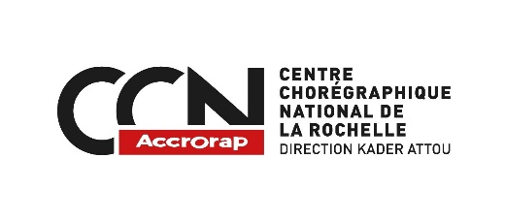
Με τη συνδιοργάνωση του Compagnie DK-BEL
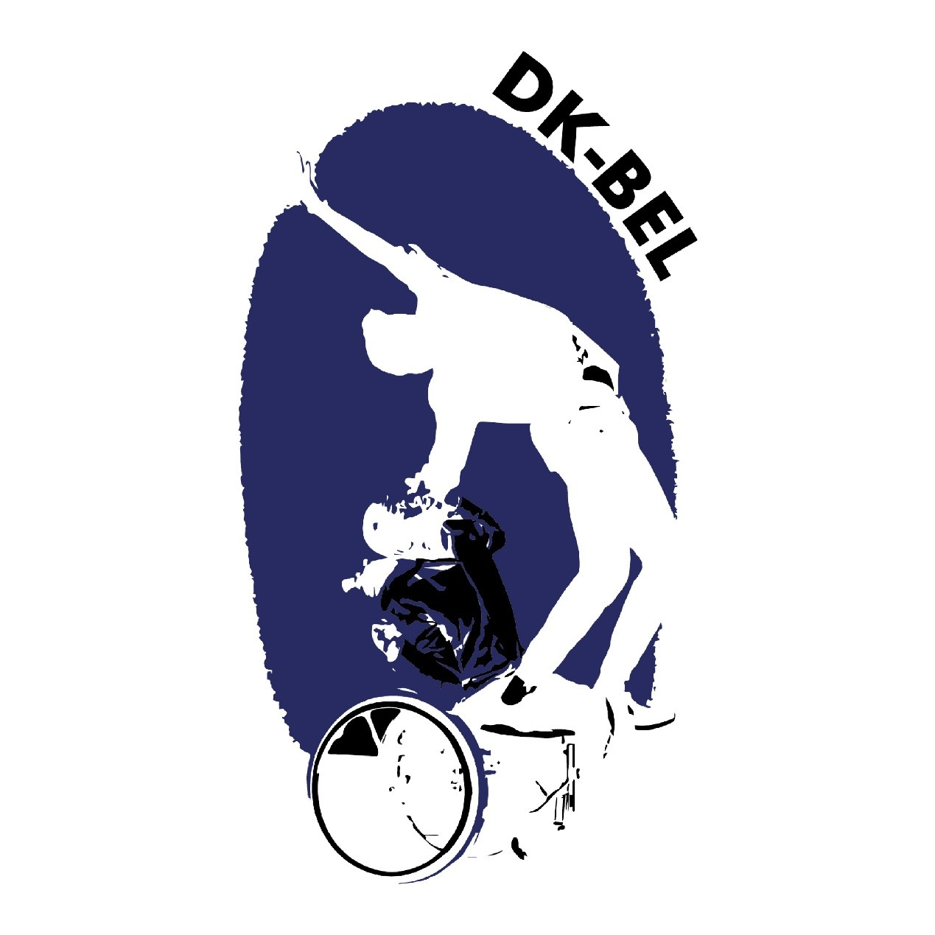

Συνεργασία επικοινωνίας
